1.[mySQL RDS 인스턴스 작성]

1.aws 콘솔로 접속후 RDS를 검색합니다.

2.RDS를 클릭하고 Amazon RDS 대시보드를 클릭한후 화면중간에 데이터베이스 생성 단추를 클릭합니다.

3.데이터베이스 생성화면에서 표준생성이 선택되어 있는지를 확인하고 엔진유형에서 MYSQL을 선택하고 MySQL Community이 선택 되어 있는지를 확인합니다.

4.템플릿 에서 "프리티어"를 선택합니다.

5.설정의 DB 인스턴스 식별자는 mySQLInstance로 입력합니다

6.자격증명 설정을 확장하고 마스터 사용자 이름이 admin으로 표시되는가를 확인하고 마스터 암호와 암호확인 입력상자에 Pa$$w0rd를 입력합니다

7.스토리지 섹션의 할당된 스토리지크기는 20기가로 입력합니다.

8.반드시 추가구성을 확장하고 데이터베이스 옵션에서 초기데이터베이스 이름은 "testdb"로 입력

8.나머지는 기본값으로 두고 화면하단의 데이터베이스 생성 단추를 클릭합니다.

9.화면 상단 알림창에서 데이터베이스 mysqlinstance 생성이 표시되고 시작하는데 몇분이 소요된다는 알림이 표시 됩니다.완전히 생성하는데 약 10여분정도가 소요됩니다.

10.RDS DB인스턴스가 작성되었으면 testdb를 선택하고 인스턴스의 세부정보를 확인 할 수 있습니다.연결&보안 탭의 엔드포인트 부분에 mysqlinstance.cgqekqmnp8ci.ap-northeast-2.rds.amazonaws.com 와 포트번호 3306처럼 db에 접근할 수 있는 주소가 표시되어있습니다.

필요시 이 정보를 이용하여 DB에 접속합니다.

RDS 인스턴스가 성공적으로 작성되어도 동일VPC 보안그룹 설정안에서만 연결이 허용되어 있고 외부연결에 대해 보안그룹에서 접속이 기본적으로 차단되어 있기때문에 엔트포인트 접속정보로 연결할 수 가 없습니다

외부에서 해당인스턴스에 접속을 하려면 RDS DB인스턴스용 보안그룹을 만들어야 합니다.

11. aws 콘솔화면에서 EC2를 클릭합니다.좌측 메뉴에서 네트워크 및 보안부분을 확장하고 보안그룹을 클릭합니다.

12.우측 상단에 보안그룹 생성 단추를 클릭합니다.보안그룹 생성화면에서 보안그룹이름과 설명에 mySQLInstance SG을 입력합니다.

보안그룹이 적용될 VPC는 기본값을 사용합니다.

13.인바운드 규칙에서 규칙추가 단추를 클릭하고 화살표를 눌러 MYSQL/Aurora를 선택하면 자동으로 3306포트번호가 설정됩니다

옆의 소스부분에서 위치무관을 선택합니다. (실무에서는 내IP를 선택하거나 사용자지정을 선택하여 특정IP대역을 설정합니다.)

14.화면하단의 보안그룹생성 단추를 클릭하여 mySQLInstance SG 보안그룹이 작성된것을 확인합니다.

15.확인이 되면 RDS인스턴스 목록으로 이동하여 DB인스턴스 목록에서 test DB인스턴스를 선택한 후 상단의 수정단추를 클릭하고 네트워크 및 보안 부분의 보안그룹의 화살표를 클릭하여 방금 작성되어 나타나는 "mySQLInstance SG"을 선택하고 화면 하단으로 스크롤하여 계속을 클릭하기전 기본 보안그룹은 삭제합니다.

퍼블릭 액세스 가능성은 예를 반드시 선택합니다.

계속 단추를 클립합니다.

수정 사항 요약표시에서 "보안 그룹이 mySQLInstance SG"로 퍼블릭액세스 가능이 아니오에서 예로 표시된것을 확인후 하단의 DB인스턴스수정단추를 클릭하여 RDS DB인스턴스의 설정을 변경합니다.

잠시후 RDS DB 인스턴스의 목록을 보면 TESTDB Instance의 보안그룹에 default가 삭제되고 mySQL TESTDB Instance가 "활성" 표시된것이 확인됩니다.이제 외부에서 mySQL로 접속이 가능해집니다.

2.[RDS DB인스턴스 사용]

MySQL Workbench GUI도구를 사용하여 DB가 실제 생성되었는지 확인합니다.

\* MySQL Workbench GUI도구 download 링크

<http://dev.mysql.com/get/Downloads/MySQLGUITools/mysql-workbench-community-6.1.4-win32.msi>

설치 후 실행하여 표시되면 MySQL Connection 옆의 + 기호를 클릭하여 아래정보 이용 새로운 MySQL 연결을 생성합니다

Connection type:RDS

Connection method:기본값

Hostname:endpoint 주소 : mysqlinstance.cgqekqmnp8ci.ap-northeast-2.rds.amazonaws.com

Port:기본값

Username:admin

Password의 store in valut 클릭해서 암호압력상자표시되면 Pa$$word 입력하고 OK클릭

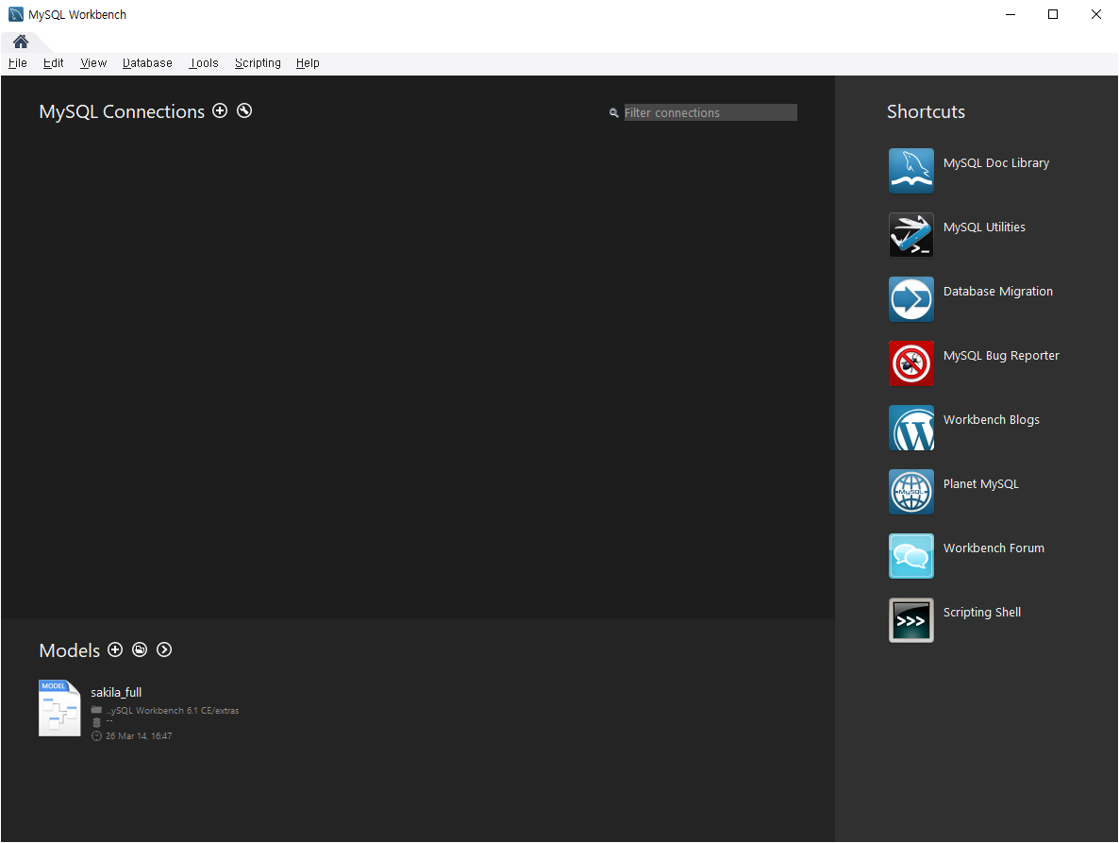

아래와 같이 입력

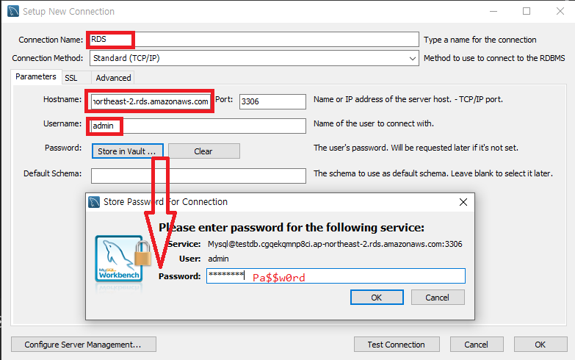

RDS연결을 클릭하여 mysql에 접속합니다.

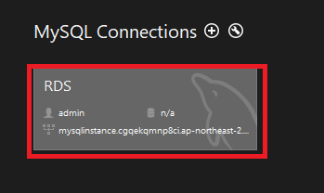

연결시 버전차이때문에 경고상자 가 나타나도 무시하고 continue anyway를 클릭한다

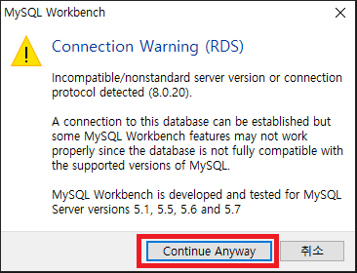

접속화면 좌측하단에 보면 인스턴스 생성시 만들어진 TESTDB가 표시되고 이 TESTDB를 클릭하여 우측마우스버튼을 클릭하여 create table..명령을 선택합니다.

아래 정보대로 새테이블을 만듭니다.

테이블이름 sample table

컬럼3개 아래 정보이용 추가후 apply 단추 클릭

Id datatype:int PK,NN,AI 체크

Name datatype:varchar(45)

Address datatype:varchar(45)

4.테이블을 생성하는 SQL구문이 표시되면 apply단추를 클릭후 finish단추를 클릭합니다.

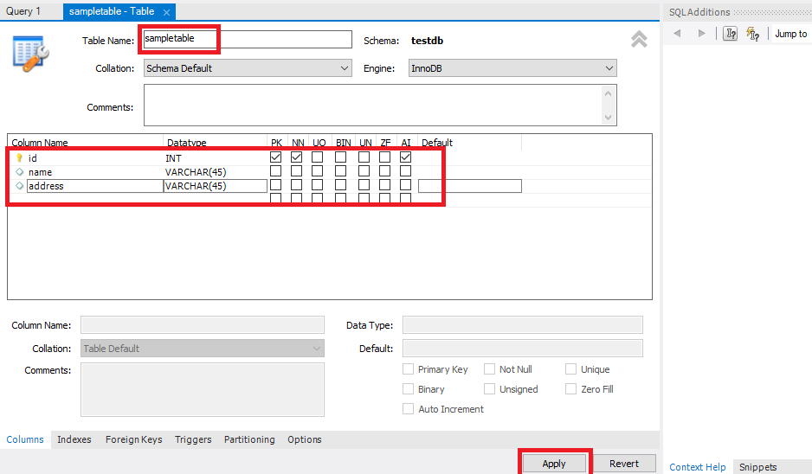

5.테이블을 생성하는 SQL구문이 표시되면 apply단추를 클릭후 finish단추를 클릭합니다.

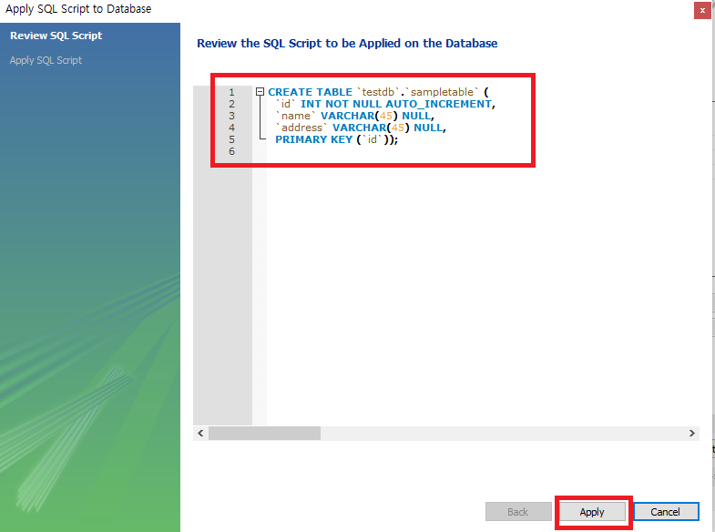

6.mySQL Workbench 죄측을 보면 sampetable을 확인할 수 있고 이테이블을 선택후 우측 마우스 단추를 클릭하여 select row-limit 100을 클릭합니다.

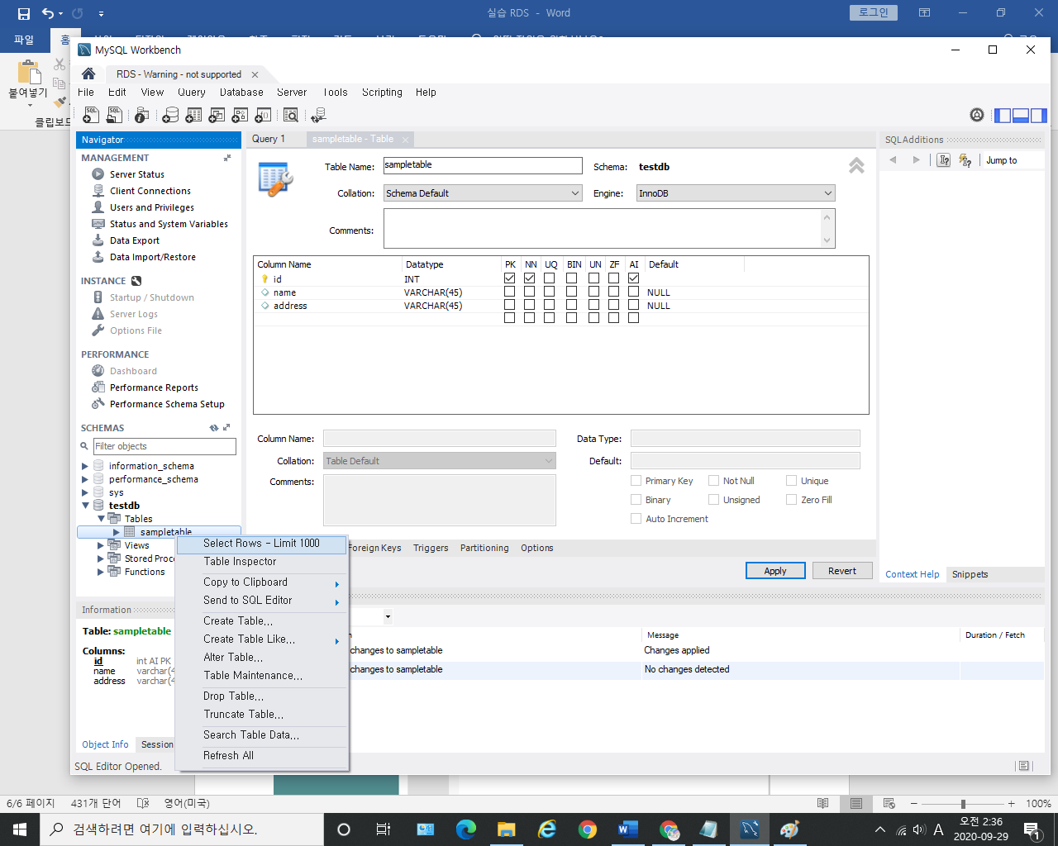

7.sampltable의 데이터가 표시되야하는데 테이블만 생성되었고 데이터 입력이 없으므로 이름과,주소 컬럼에 들어갈 엣셀의 셀입력하는 것처럼 임의의 데이터를 입력해보고 적용단추를 클릭하여 데이터삽입이 잘되는가를 획인해봅니다.

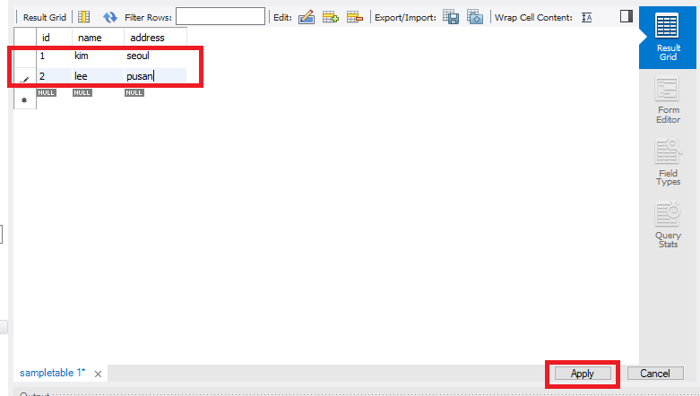

8.이런식으로 GUI도구를 이용하여 RDS인스턴스의 내용을 확인하거나 데이터 삽입이 가능하다는 것을 실습했습니다.